import 'package:belanja_sayuran_ui/button_nav_bar.dart';

import 'package:flutter/material.dart';

void main() {

  runApp(const MyApp());

}

class MyApp extends StatelessWidget {

  const MyApp({super.key});

  @override

  Widget build(BuildContext context) {

    return MaterialApp(

      debugShowCheckedModeBanner: false,

      home: ButtonNavBar(),

    );

  }

}

button_nav_bar.dart

import 'package:belanja_sayuran_ui/eccomer_home_page.dart';

import 'package:flutter/material.dart';

import 'package:google_nav_bar/google_nav_bar.dart';

class ButtonNavBar extends StatefulWidget {

  const ButtonNavBar({super.key});

  @override

  State<ButtonNavBar> createState() => _ButtonNavBarState();

}

class _ButtonNavBarState extends State<ButtonNavBar> {

  int selectedIndex = 0;

  late final List<Widget> page;

  @override

  void initState() {

    page = [

      EccomerceHomePage(),

      navBarPage(Icons.local_car_wash_sharp),

      navBarPage(Icons.person),

      navBarPage(Icons.shopping_bag)

    ];

    super.initState();

  }

  @override

  Widget build(BuildContext context) {

    return Scaffold(

      backgroundColor: Colors.white,

      bottomNavigationBar: Padding(

        padding: EdgeInsets.all(10),

        child: GNav(

          padding: EdgeInsets.symmetric(horizontal: 15, vertical: 8),

          color: Colors.deepOrange,

          textStyle:

              TextStyle(color: Colors.deepOrange, fontWeight: FontWeight.bold),

          tabBackgroundColor: Colors.deepOrange[50]!,

          tabs: [

            GButton(

              icon: Icons.home,

              text: "Home",

              iconSize: 30,

            ),

            GButton(

              icon: Icons.share_location,

              text: "Location",

              iconSize: 30,

            ),

            GButton(

              icon: Icons.person,

              text: "Profil",

              iconSize: 30,

            ),

            GButton(

              icon: Icons.shopping_cart_outlined,

              text: "Keranjang",

              iconSize: 30,

            )

          ],

          onTabChange: (index) {

            setState(() {

              selectedIndex = index;

            });

          },

        ),

      ),

      body: page[selectedIndex],

    );

  }

  navBarPage(iconName) {

    return Center(

      child: Icon(

        iconName,

        size: 100,

        color: Colors.black,

      ),

    );

  }

}

eccomer_home_page.dart

import 'package:flutter/material.dart';

class EccomerceHomePage extends StatelessWidget {

  const EccomerceHomePage({super.key});

  @override

  Widget build(BuildContext context) {

    return Scaffold();

  }

}

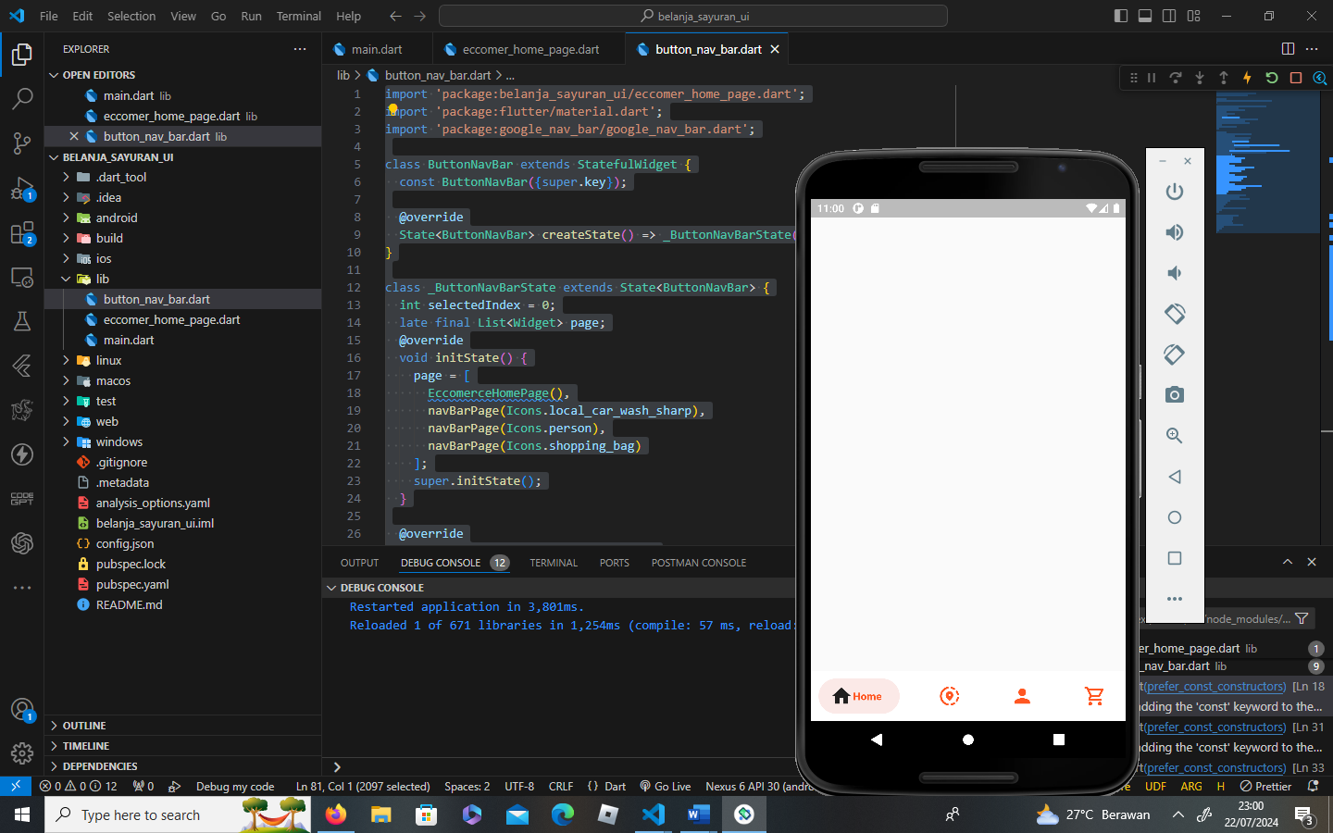

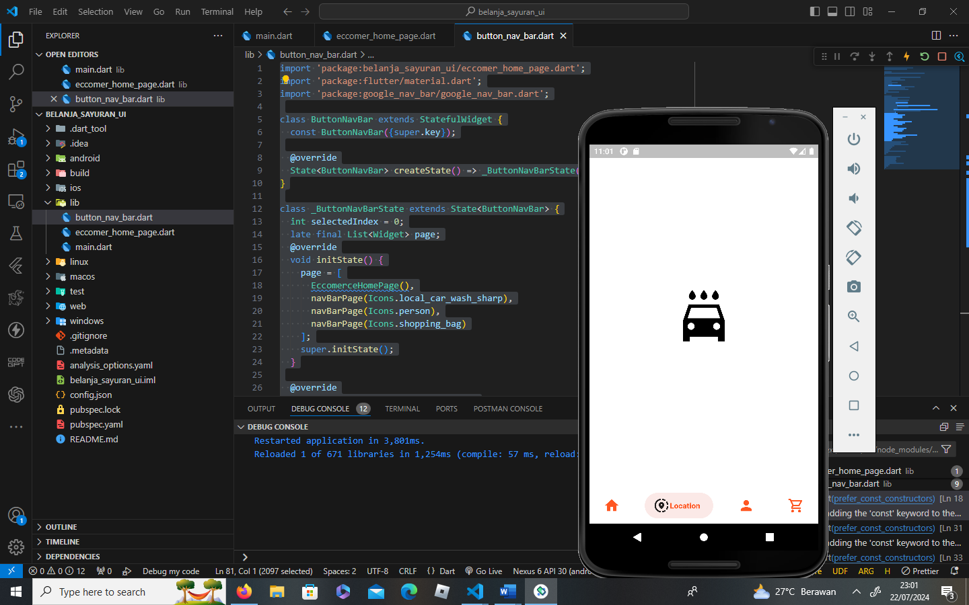

import 'package:flutter/material.dart';

import 'package:flutter_svg/flutter_svg.dart';

class EccomerceHomePage extends StatelessWidget {

  const EccomerceHomePage({super.key});

  @override

  Widget build(BuildContext context) {

    return Scaffold(

      backgroundColor: Colors.white,

      appBar: AppBar(

        backgroundColor: Colors.white,

        title: Padding(

          padding: EdgeInsets.only(left: 2),

          child: RawMaterialButton(

            shape:

                RoundedRectangleBorder(borderRadius: BorderRadius.circular(15)),

            constraints: BoxConstraints(minWidth: 8),

            onPressed: () {},

            child: SvgPicture.asset("images/menu-alt-02-svgrepo-com.svg"),

          ),

        ),

      ),

    );

  }

}

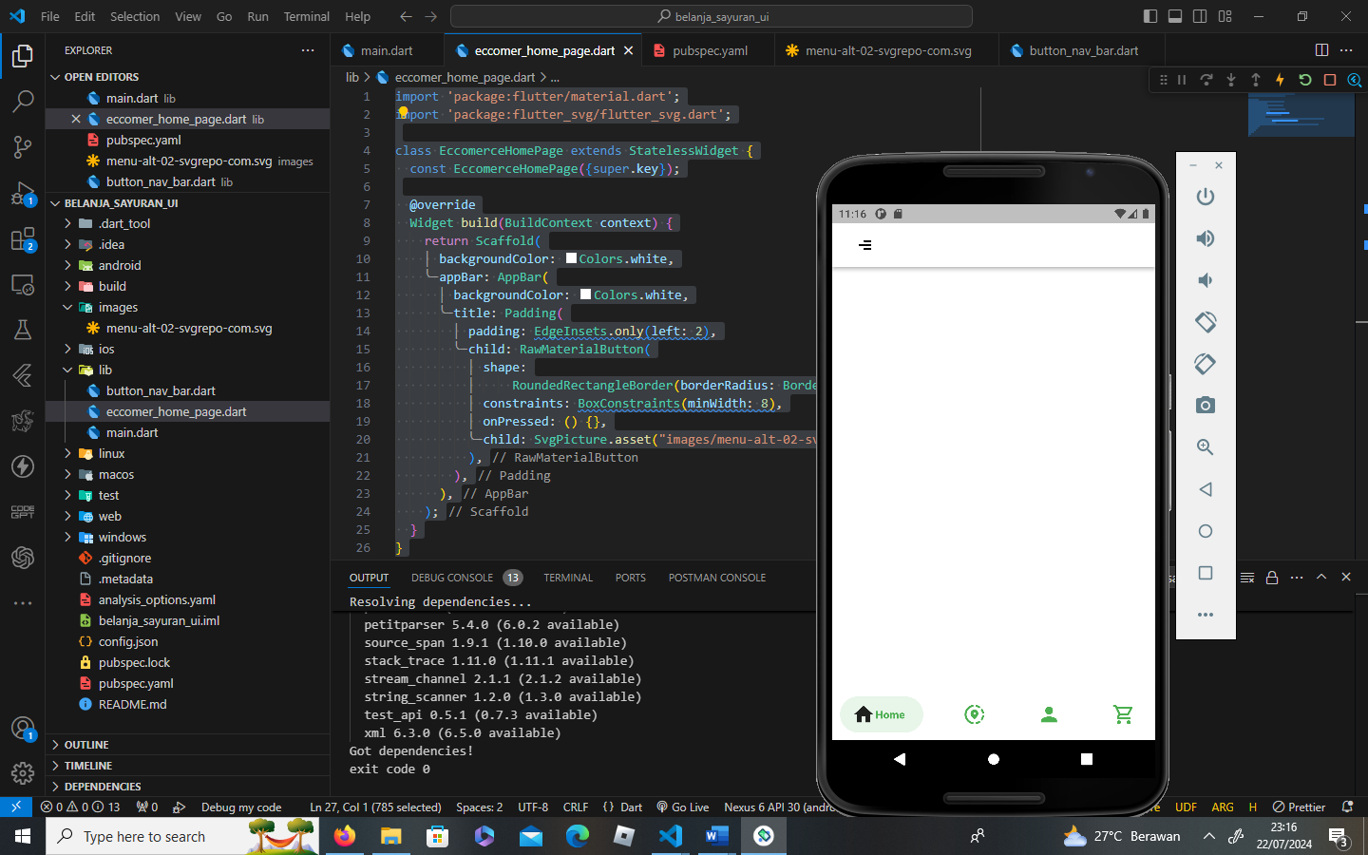

import 'package:flutter/material.dart';

import 'package:flutter_svg/flutter_svg.dart';

class EccomerceHomePage extends StatelessWidget {

  const EccomerceHomePage({super.key});

  @override

  Widget build(BuildContext context) {

    return Scaffold(

      backgroundColor: Colors.white,

      appBar: AppBar(

        backgroundColor: Colors.white,

        title: Padding(

          padding: EdgeInsets.only(left: 2),

          child: RawMaterialButton(

            shape:

                RoundedRectangleBorder(borderRadius: BorderRadius.circular(15)),

            constraints: BoxConstraints(minWidth: 8),

            onPressed: () {},

            child: SvgPicture.asset("images/menu-alt-02-svgrepo-com.svg"),

          ),

        ),

      ),

      body: ListView(

        children: [

          // Judul

          Padding(

            padding: EdgeInsets.all(25),

            child: Text(

              "Temukan Jenis dan Manfaat Pensiun",

              style: TextStyle(fontSize: 35, fontWeight: FontWeight.bold),

            ),

          ),

          // Input data pencarian

          Padding(

            padding: EdgeInsets.all(25),

            child: TextField(

              decoration: InputDecoration(

                  enabledBorder: OutlineInputBorder(

                      borderRadius: BorderRadius.circular(10),

                      borderSide: BorderSide(color: Colors.white)),

                  focusedBorder: OutlineInputBorder(

                      borderRadius: BorderRadius.circular(25),

                      borderSide: BorderSide(color: Colors.white)),

                  contentPadding: EdgeInsets.all(15),

                  filled: true,

                  hintText: "Pencarian",

                  prefixIcon: Icon(

                    Icons.search,

                    size: 30,

                  ),

                  fillColor: Colors.grey[200]),

            ),

          )

        ],

      ),

    );

  }

}

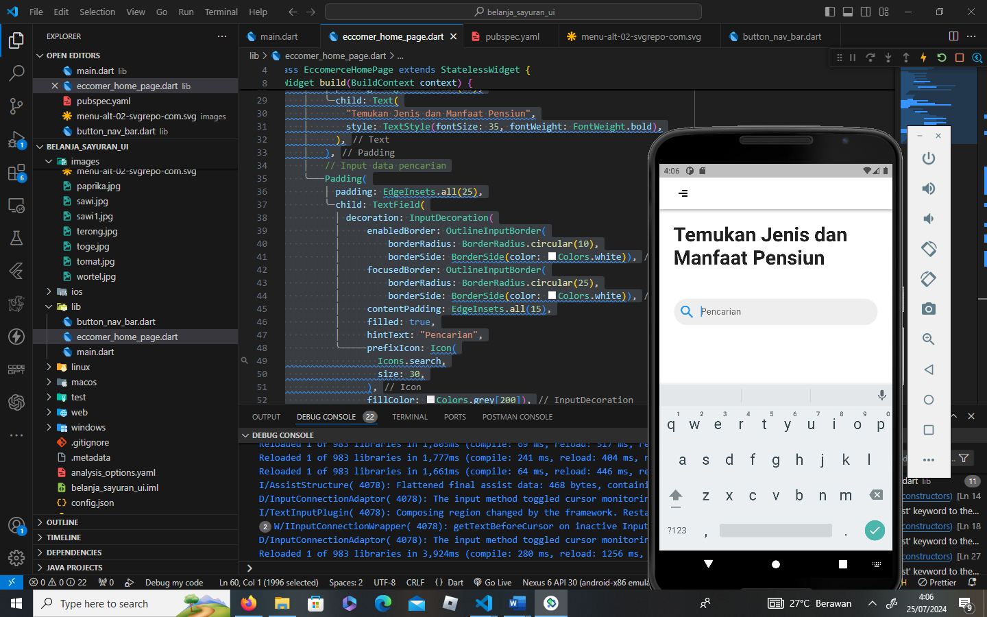

size.dart

import 'package:flutter/widgets.dart';

class SizeConfig {

  static double screenWidth = 0;

  static double screenHeight = 0;

  static double horizontalSize = 0;

  static double verticalSize = 0;

  static double textMultiplier = 0;

  static double imageSizeMultiplier = 0;

  static double heightMultiplier = 0;

  void init(BuildContext context) {

    screenWidth = MediaQuery.of(context).size.width;

    screenHeight = MediaQuery.of(context).size.height;

    horizontalSize = screenWidth / 100;

    verticalSize = screenHeight / 100;

    textMultiplier = verticalSize;

    imageSizeMultiplier = horizontalSize;

    heightMultiplier = verticalSize;

  }

}

class_category.dart

// ignore_for_file: public_member_api_docs, sort_constructors_first

class Category {

  final String title;

  Category({

    required this.title,

  });

}

final List<Category> categoryList = [

  Category(title: "Buah"),

  Category(title: "Sayur"),

  Category(title: "Sayuran HIjau"),

  Category(title: "Bauh Pedas"),

];

import 'package:flutter/material.dart';

import 'package:flutter_svg/flutter_svg.dart';

import 'package:shopping_ui_flutter/category.dart';

import 'package:shopping_ui_flutter/colors.dart';

import 'package:shopping_ui_flutter/detail_product.dart';

import 'package:shopping_ui_flutter/product_model.dart';

import 'package:shopping_ui_flutter/size.dart';

import 'package:size_config/size_config.dart';

import 'package:flutter_config/flutter_config.dart';

class EccomerceHomeScreen extends StatefulWidget {

  const EccomerceHomeScreen({super.key});

  @override

  State<EccomerceHomeScreen> createState() => _EccomerceHomeScreenState();

}

class _EccomerceHomeScreenState extends State<EccomerceHomeScreen> {

  int selectedIndex = 0;

  List<List<Product>> selcetedCategory = [

    chairs,

    sofas,

    cupboards,

    table,

    wardrobe

  ];

  @override

  Widget build(BuildContext context) {

    SizeConfig().init(context);

    // 5. list of category item

    //1.  membuat gambar bagian atas kiri

    return Scaffold(

      backgroundColor: Colors.white,

      appBar: AppBar(

        backgroundColor: Colors.white,

        title: Padding(

          padding: EdgeInsets.only(left: 2),

          child: RawMaterialButton(

              shape: RoundedRectangleBorder(

                borderRadius: BorderRadius.circular(15),

              ),

              constraints: BoxConstraints(minWidth: 8),

              fillColor: Colors.white,

              onPressed: () {},

              child: SvgPicture.asset(

                "images/menu-alt-02-svgrepo-com.svg",

                width: 30,

              )),

        ),

      ),

      // 2. membuat judul

      body: ListView(

        children: [

          Padding(

            padding: EdgeInsets.all(25),

            child: Text(

              "Discover your bast Furniture",

              style: TextStyle(fontSize: 35, fontWeight: FontWeight.bold),

            ),

          ),

          // 3. text field search

          Padding(

              padding: EdgeInsets.all(25),

              child: TextField(

                decoration: InputDecoration(

                    enabledBorder: OutlineInputBorder(

                        borderRadius: BorderRadius.circular(20),

                        borderSide: BorderSide(color: Colors.white)),

                    focusedBorder: OutlineInputBorder(

                      borderRadius: BorderRadius.circular(10),

                      borderSide: BorderSide(color: Colors.white),

                    ),

                    contentPadding: EdgeInsets.all(15),

                    filled: true,

                    hintText: "Search",

                    prefixIcon: Icon(

                      Icons.search,

                      size: 30,

                    ),

                    fillColor: Colors.grey[100]),

              ))

          // 4. category atiem

          ,

          selectCategory(),

          Padding(

            padding: EdgeInsets.all(25),

            child: Row(children: [

              Text(

                "Populer",

                style: TextStyle(fontWeight: FontWeight.w700, fontSize: 25),

              ),

              Spacer(),

              Text(

                "View All",

                style: TextStyle(

                    fontSize: 18, fontWeight: FontWeight.w500, color: primary),

              )

            ]),

          ),

          Padding(

            padding: EdgeInsets.symmetric(horizontal: 20),

            child: Row(

                mainAxisAlignment: MainAxisAlignment.spaceBetween,

                children: List.generate(selcetedCategory[selectedIndex].length,

                    (index) {

                  final product = selcetedCategory[selectedIndex][index];

                  return GestureDetector(

                    onTap: () {

                      Navigator.push(

                          context,

                          MaterialPageRoute(

                              builder: (context) => ProductDetail(

                                    product: product,

                                  )));

                    },

                    child: Container(

                      padding: EdgeInsets.all(10),

                      width: (SizeConfig.screenWidth - 80) / 2,

                      height: SizeConfig.verticalSize * 30,

                      decoration: BoxDecoration(

                          image: DecorationImage(

                              image: AssetImage(product.image),

                              fit: BoxFit.fill),

                          borderRadius: BorderRadius.circular(10)),

                      child: Column(

                        mainAxisAlignment: MainAxisAlignment.end,

                        children: [

// 6. utk gambar dan harga

                          Stack(

                            children: [

                              Container(

                                padding: EdgeInsets.all(10),

                                width: double.infinity,

                                decoration: BoxDecoration(

                                    borderRadius: BorderRadius.circular(10),

                                    color: Colors.white),

                                child: Column(

                                  mainAxisAlignment: MainAxisAlignment.end,

                                  crossAxisAlignment: CrossAxisAlignment.start,

                                  children: [

                                    Text(

                                      product.title,

                                      style: TextStyle(

                                          fontSize: 17, color: Colors.black),

                                    ),

                                    SizedBox(

                                      height: 18,

                                    ),

                                    Text(

                                      product.price,

                                      style: TextStyle(

                                          fontSize: 17,

                                          color: Colors.black,

                                          fontWeight: FontWeight.bold),

                                    ),

                                  ],

                                ),

                              ),

                              Positioned(

                                  bottom: 5,

                                  right: 10,

                                  child: RawMaterialButton(

                                    onPressed: () {},

                                    constraints: BoxConstraints(minWidth: 0),

                                    shape: CircleBorder(),

                                    padding: EdgeInsets.all(5),

                                    fillColor: primary,

                                    child: Icon(Icons.add,

                                        size: 16, color: Colors.white),

                                  ))

                            ],

                          )

                        ],

                      ),

                    ),

                  );

                })),

          )

        ],

      ),

    );

  }

  SizedBox selectCategory() {

    return SizedBox(

      height: SizeConfig.verticalSize * 7.5,

      child: ListView.builder(

          scrollDirection: Axis.horizontal,

          itemCount: categoryList.length,

          itemBuilder: (context, index) {

            return Container(

              padding: EdgeInsets.only(left: index == 0 ? 20 : 0, right: 20),

              margin: EdgeInsets.only(top: 10, bottom: 10),

              child: ElevatedButton(

                  style: ElevatedButton.styleFrom(

                      padding: EdgeInsets.symmetric(horizontal: 25),

                      shape: RoundedRectangleBorder(

                          borderRadius: BorderRadius.circular(20)),

                      backgroundColor:

                          selectedIndex == index ? primary : Colors.grey[200]),

                  onPressed: () {

                    setState(() {

                      selectedIndex = index;

                    });

                  },

                  child: Text(

                    categoryList[index].title,

                    style: TextStyle(

                        fontSize: 18,

                        fontWeight: FontWeight.bold,

                        color:

                            selectedIndex == index ? Colors.white : textGray),

                  )),

            );

          }),

    );

  }

}

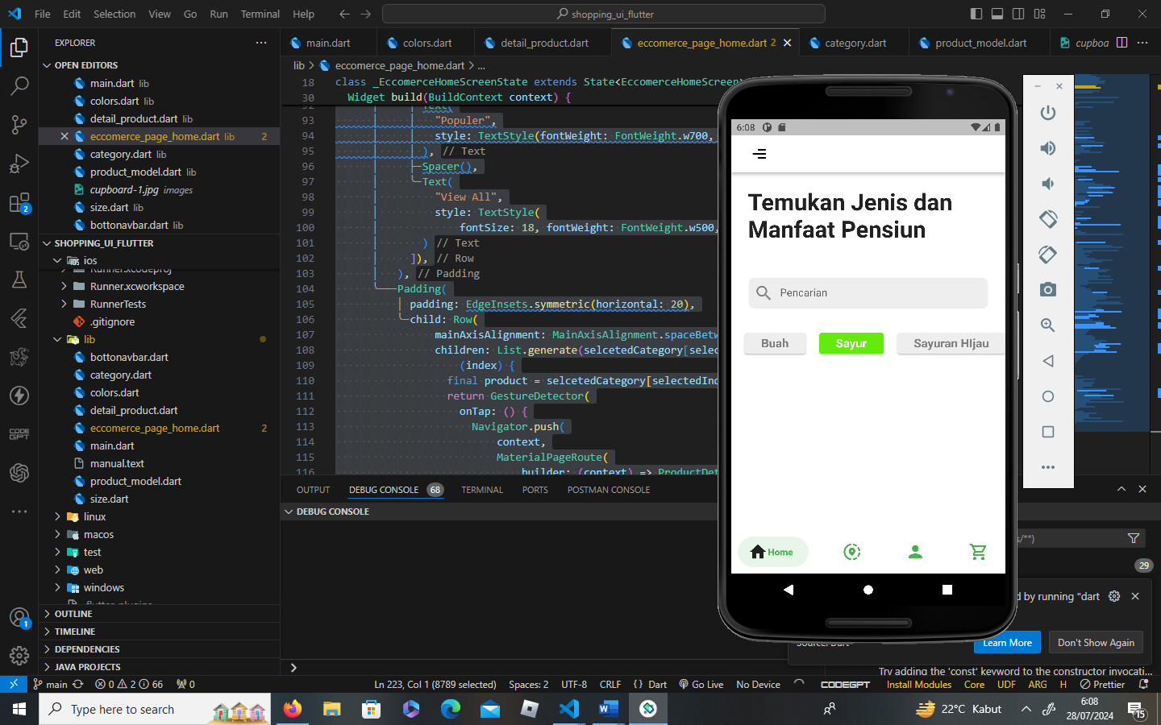

product_model.dart

// ignore_for_file: public_member_api_docs, sort_constructors_first

class Product {

  final String title;

  final String description;

  final String image;

  final String price;

  const Product({

    required this.title,

    required this.description,

    required this.image,

    required this.price,

  });

}

final List<Product> buah = [

  Product(

      title: "Tomat",

      description:

          "Tomat merupakan buah yang memilki warna merah menarik serta kaya akan kandungan vitamin seperti vitamin C. Maka tidak salah kalau tomat sangat bermanfaat menjaga sistem imun tubuh",

      image: "images/tomat.jpg",

      price: "Rp. 15.000"),

  Product(

      title: "Wortel",

      description:

          "Selain berperan penting dalam menjaga penglihatan, kandungan vitamin A pada wortel juga dapat mencegah munculnya berbagai masalah kesehatan mata karena defisiensi vitamin A, seperti xeroftalmia.",

      image: "images/tomat.jpg",

      price: "Rp. 35.000")

];

final List<Product> sayur = [

  Product(

      title: "toge",

      description:

          "Toge membantu meningkatkan pencernaan dengan enzimnya yang mendukung proses metabolisme. Serat yang terkandung dalam toge juga membantu regulasi pencernaan dengan meningkatkan proses penyerapan nutrisi oleh saluran pencernaan.",

      image: "images/toge.jpg",

      price: "Rp. 45.000"),

  Product(

      title: "Jamur",

      description:

          "Memperkuat sistem imun tubuh; Meningkatkan kesehatan kognit; Menurunkan risiko kanker; dapat mengontrol kadar gula darah",

      image: "images/jamur.jpg",

      price: "Rp. 35.000")

];

final List<Product> sayuranhujau = [

  Product(

      title: "Sawi hijau",

      description:

          "Dalam kelompok sayuran berdaun gelap, sawi menonjol sebagai sumber serat, mineral, vitamin, dan fitonutrien yang krusial untuk menjaga kesehatan tubuh. Meskipun rendah kalori, sawi tetap kaya akan mikronutrien seperti vitamin A, C, dan K, serta mineral seperti kalsium dan mangan",

      image: "images/sawi1.jpg",

      price: "Rp. 45.000"),

  Product(

      title: "Sawi",

      description:

          "Kandungan serat dalam sawi hijau membantu menjaga kesehatan pencernaan, menurunkan risiko penyakit usus besar, wasir, dan sembelit, serta menurunkan kadar kolesterol dan tekanan darah.",

      image: "images/sawi.jpg",

      price: "Rp. 35.000")

];

final List<Product> baahpedas = [

  Product(

      title: "Cabe",

      description:

          "Cabai mengandung beberapa vitamin salah satunya vitamin C yang berperan sebagai antioksidan kuat yang dapat melindungi sel-sel dari agen penyebab kanker, dan secara khusus mampu meningkatkan daya serap tubuh terhadap kalsium, serta zat besi dari bahan makanan",

      image: "images/cabe.jpg",

      price: "Rp. 85.000"),

  Product(

      title: "Paprika",

      description:

          "Salah satu manfaat paprika yang signifikan adalah kandungan antioksidannya yang membantu melawan radikal bebas dan mengurangi risiko perkembangan kanker. ",

      image: "images/paprika.jpg",

      price: "Rp. 105.000")

];

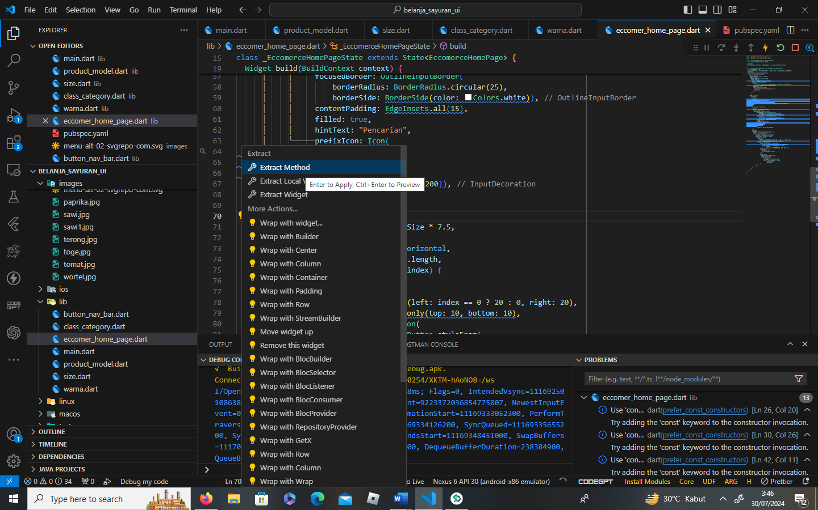

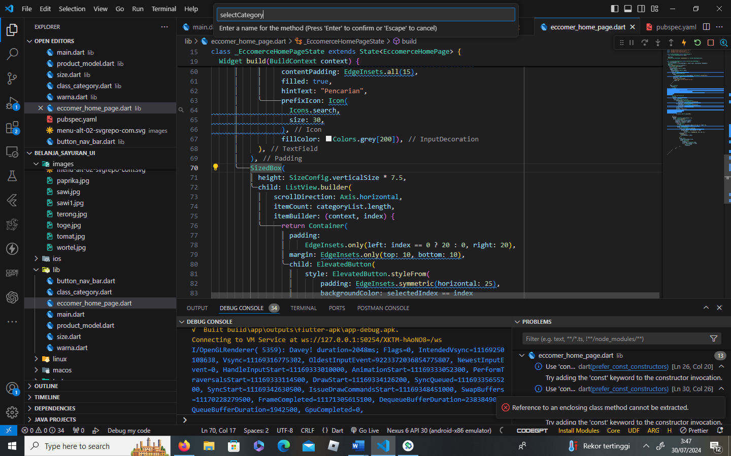

import 'package:belanja_sayuran_ui/class_category.dart';

import 'package:belanja_sayuran_ui/product_model.dart';

import 'package:belanja_sayuran_ui/size.dart';

import 'package:belanja_sayuran_ui/warna.dart';

import 'package:flutter/material.dart';

import 'package:flutter_svg/flutter_svg.dart';

class EccomerceHomePage extends StatefulWidget {

  const EccomerceHomePage({super.key});

  @override

  State<EccomerceHomePage> createState() => _EccomerceHomePageState();

}

class _EccomerceHomePageState extends State<EccomerceHomePage> {

  int selectedIndex = 0;

  List<List<Product>> selectedCategory = [buah, sayur, sayuranhujau, baahpedas];

  @override

  Widget build(BuildContext context) {

    SizeConfig().init(context);

    return Scaffold(

      backgroundColor: Colors.white,

      appBar: AppBar(

        backgroundColor: Colors.white,

        title: Padding(

          padding: EdgeInsets.only(left: 2),

          child: RawMaterialButton(

            shape:

                RoundedRectangleBorder(borderRadius: BorderRadius.circular(15)),

            constraints: BoxConstraints(minWidth: 8),

            onPressed: () {},

            child: SvgPicture.asset(

              "images/menu-alt-02-svgrepo-com.svg",

              width: 30,

            ),

          ),

        ),

      ),

      body: ListView(

        children: [

          // Judul

          Padding(

            padding: EdgeInsets.all(25),

            child: Text(

              "Temukan Jenis dan Manfaat Pensiun",

              style: TextStyle(fontSize: 35, fontWeight: FontWeight.bold),

            ),

          ),

          // Input data pencarian

          Padding(

            padding: EdgeInsets.all(25),

            child: TextField(

              decoration: InputDecoration(

                  enabledBorder: OutlineInputBorder(

                      borderRadius: BorderRadius.circular(10),

                      borderSide: BorderSide(color: Colors.white)),

                  focusedBorder: OutlineInputBorder(

                      borderRadius: BorderRadius.circular(25),

                      borderSide: BorderSide(color: Colors.white)),

                  contentPadding: EdgeInsets.all(15),

                  filled: true,

                  hintText: "Pencarian",

                  prefixIcon: Icon(

                    Icons.search,

                    size: 30,

                  ),

                  fillColor: Colors.grey[200]),

            ),

          ),

          selectCategory(),

          Padding(

            padding: EdgeInsets.all(25),

            child: Row(

              children: [

                Text(

                  "Populer",

                  style: TextStyle(fontWeight: FontWeight.w700, fontSize: 25),

                ),

                Spacer(),

                Text(

                  "View All",

                  style: TextStyle(

                    fontSize: 18,

                    fontWeight: FontWeight.w500,

                  ),

                )

              ],

            ),

          ),

          Padding(

            padding: EdgeInsets.symmetric(horizontal: 20),

            child: Row(children: []),

          )

        ],

      ),

    );

  }

  SizedBox selectCategory() {

    return SizedBox(

      height: SizeConfig.verticalSize * 7.5,

      child: ListView.builder(

          scrollDirection: Axis.horizontal,

          itemCount: categoryList.length,

          itemBuilder: (context, index) {

            return Container(

              padding: EdgeInsets.only(left: index == 0 ? 20 : 0, right: 20),

              margin: EdgeInsets.only(top: 10, bottom: 10),

              child: ElevatedButton(

                  style: ElevatedButton.styleFrom(

                      padding: EdgeInsets.symmetric(horizontal: 25),

                      backgroundColor: selectedIndex == index

                          ? primary

                          : const Color.fromRGBO(238, 238, 238, 1)),

                  onPressed: () {

                    setState(() {

                      selectedIndex = index;

                    });

                  },

                  child: Text(

                    categoryList[index].title,

                    style: TextStyle(

                        fontSize: 18,

                        fontWeight: FontWeight.bold,

                        color:

                            selectedIndex == index ? Colors.white : textGray),

                  )),

            );

          }),

    );

  }

}

import 'package:belanja_sayuran_ui/class_category.dart';

import 'package:belanja_sayuran_ui/product_model.dart';

import 'package:belanja_sayuran_ui/size.dart';

import 'package:belanja_sayuran_ui/warna.dart';

import 'package:flutter/material.dart';

import 'package:flutter_svg/flutter_svg.dart';

class EccomerceHomePage extends StatefulWidget {

  const EccomerceHomePage({super.key});

  @override

  State<EccomerceHomePage> createState() => _EccomerceHomePageState();

}

class _EccomerceHomePageState extends State<EccomerceHomePage> {

  int selectedIndex = 0;

  List<List<Product>> selectedCategory = [buah, sayur, sayuranhujau, baahpedas];

  @override

  Widget build(BuildContext context) {

    SizeConfig().init(context);

    return Scaffold(

      backgroundColor: Colors.white,

      appBar: AppBar(

        backgroundColor: Colors.white,

        title: Padding(

          padding: EdgeInsets.only(left: 2),

          child: RawMaterialButton(

            shape:

                RoundedRectangleBorder(borderRadius: BorderRadius.circular(15)),

            constraints: BoxConstraints(minWidth: 8),

            onPressed: () {},

            child: SvgPicture.asset(

              "images/menu-alt-02-svgrepo-com.svg",

              width: 30,

            ),

          ),

        ),

      ),

      body: ListView(

        children: [

          // Judul

          Padding(

            padding: EdgeInsets.all(25),

            child: Text(

              "Temukan Jenis dan Manfaat Pensiun",

              style: TextStyle(fontSize: 35, fontWeight: FontWeight.bold),

            ),

          ),

          // Input data pencarian

          Padding(

            padding: EdgeInsets.all(25),

            child: TextField(

              decoration: InputDecoration(

                  enabledBorder: OutlineInputBorder(

                      borderRadius: BorderRadius.circular(10),

                      borderSide: BorderSide(color: Colors.white)),

                  focusedBorder: OutlineInputBorder(

                      borderRadius: BorderRadius.circular(25),

                      borderSide: BorderSide(color: Colors.white)),

                  contentPadding: EdgeInsets.all(15),

                  filled: true,

                  hintText: "Pencarian",

                  prefixIcon: Icon(

                    Icons.search,

                    size: 30,

                  ),

                  fillColor: Colors.grey[200]),

            ),

          ),

          selectCategory(),

          Padding(

            padding: EdgeInsets.all(25),

            child: Row(

              children: [

                Text(

                  "Populer",

                  style: TextStyle(fontWeight: FontWeight.w700, fontSize: 25),

                ),

                Spacer(),

                Text(

                  "View All",

                  style: TextStyle(

                    fontSize: 18,

                    fontWeight: FontWeight.w500,

                  ),

                )

              ],

            ),

          ),

          // list category

          Padding(

            padding: EdgeInsets.symmetric(horizontal: 20),

            child: Row(

                children: List.generate(selectedCategory[selectedIndex].length,

                    (index) {

              return GestureDetector(

                onTap: () {},

                child: Container(

                  padding: EdgeInsets.all(10),

                  width: (SizeConfig.screenWidth - 80) / 2,

                  height: SizeConfig.verticalSize * 30,

                  decoration: BoxDecoration(

                      image: DecorationImage(image: AssetImage())),

                ),

              );

            })),

          )

        ],

      ),

    );

  }

  SizedBox selectCategory() {

    return SizedBox(

      height: SizeConfig.verticalSize * 7.5,

      child: ListView.builder(

          scrollDirection: Axis.horizontal,

          itemCount: categoryList.length,

          itemBuilder: (context, index) {

            return Container(

              padding: EdgeInsets.only(left: index == 0 ? 20 : 0, right: 20),

              margin: EdgeInsets.only(top: 10, bottom: 10),

              child: ElevatedButton(

                  style: ElevatedButton.styleFrom(

                      padding: EdgeInsets.symmetric(horizontal: 25),

                      backgroundColor: selectedIndex == index

                          ? primary

                          : const Color.fromRGBO(238, 238, 238, 1)),

                  onPressed: () {

                    setState(() {

                      selectedIndex = index;

                    });

                  },

                  child: Text(

                    categoryList[index].title,

                    style: TextStyle(

                        fontSize: 18,

                        fontWeight: FontWeight.bold,

                        color:

                            selectedIndex == index ? Colors.white : textGray),

                  )),

            );

          }),

    );

  }

}

import 'package:belanja_sayuran_ui/class_category.dart';

import 'package:belanja_sayuran_ui/product_model.dart';

import 'package:belanja_sayuran_ui/size.dart';

import 'package:belanja_sayuran_ui/warna.dart';

import 'package:flutter/material.dart';

import 'package:flutter_svg/flutter_svg.dart';

class EccomerceHomePage extends StatefulWidget {

  const EccomerceHomePage({super.key});

  @override

  State<EccomerceHomePage> createState() => _EccomerceHomePageState();

}

class _EccomerceHomePageState extends State<EccomerceHomePage> {

  int selectedIndex = 0;

  List<List<Product>> selectedCategory = [buah, sayur, sayuranhujau, baahpedas];

  @override

  Widget build(BuildContext context) {

    SizeConfig().init(context);

    return Scaffold(

      backgroundColor: Colors.white,

      appBar: AppBar(

        backgroundColor: Colors.white,

        title: Padding(

          padding: EdgeInsets.only(left: 2),

          child: RawMaterialButton(

            shape:

                RoundedRectangleBorder(borderRadius: BorderRadius.circular(15)),

            constraints: BoxConstraints(minWidth: 8),

            onPressed: () {},

            child: SvgPicture.asset(

              "images/menu-alt-02-svgrepo-com.svg",

              width: 30,

            ),

          ),

        ),

      ),

      body: ListView(

        children: [

          // Judul

          Padding(

            padding: EdgeInsets.all(25),

            child: Text(

              "Temukan Jenis dan Manfaat Pensiun",

              style: TextStyle(fontSize: 35, fontWeight: FontWeight.bold),

            ),

          ),

          // Input data pencarian

          Padding(

            padding: EdgeInsets.all(25),

            child: TextField(

              decoration: InputDecoration(

                  enabledBorder: OutlineInputBorder(

                      borderRadius: BorderRadius.circular(10),

                      borderSide: BorderSide(color: Colors.white)),

                  focusedBorder: OutlineInputBorder(

                      borderRadius: BorderRadius.circular(25),

                      borderSide: BorderSide(color: Colors.white)),

                  contentPadding: EdgeInsets.all(15),

                  filled: true,

                  hintText: "Pencarian",

                  prefixIcon: Icon(

                    Icons.search,

                    size: 30,

                  ),

                  fillColor: Colors.grey[200]),

            ),

          ),

          selectCategory(),

          Padding(

            padding: EdgeInsets.all(25),

            child: Row(

              children: [

                Text(

                  "Populer",

                  style: TextStyle(fontWeight: FontWeight.w700, fontSize: 25),

                ),

                Spacer(),

                Text(

                  "View All",

                  style: TextStyle(

                    fontSize: 18,

                    fontWeight: FontWeight.w500,

                  ),

                )

              ],

            ),

          ),

          // list category

          Padding(

            padding: EdgeInsets.symmetric(horizontal: 20),

            child: Row(

                mainAxisAlignment: MainAxisAlignment.spaceBetween,

                children: List.generate(selectedCategory[selectedIndex].length,

                    (index) {

                  final product = selectedCategory[selectedIndex][index];

                  return GestureDetector(

                    onTap: () {},

                    child: Container(

                      padding: EdgeInsets.all(10),

                      width: (SizeConfig.screenWidth - 80) / 2,

                      height: SizeConfig.verticalSize * 30,

                      decoration: BoxDecoration(

                          image: DecorationImage(

                              image: AssetImage(

                                product.image,

                              ),

                              fit: BoxFit.fill),

                          borderRadius: BorderRadius.circular(10)),

                    ),

                  );

                })),

          )

        ],

      ),

    );

  }

  SizedBox selectCategory() {

    return SizedBox(

      height: SizeConfig.verticalSize * 7.5,

      child: ListView.builder(

          scrollDirection: Axis.horizontal,

          itemCount: categoryList.length,

          itemBuilder: (context, index) {

            return Container(

              padding: EdgeInsets.only(left: index == 0 ? 20 : 0, right: 20),

              margin: EdgeInsets.only(top: 10, bottom: 10),

              child: ElevatedButton(

                  style: ElevatedButton.styleFrom(

                      padding: EdgeInsets.symmetric(horizontal: 25),

                      backgroundColor: selectedIndex == index

                          ? primary

                          : const Color.fromRGBO(238, 238, 238, 1)),

                  onPressed: () {

                    setState(() {

                      selectedIndex = index;

                    });

                  },

                  child: Text(

                    categoryList[index].title,

                    style: TextStyle(

                        fontSize: 18,

                        fontWeight: FontWeight.bold,

                        color:

                            selectedIndex == index ? Colors.white : textGray),

                  )),

            );

          }),

    );

  }

}

import 'package:belanja_sayuran_ui/class_category.dart';

import 'package:belanja_sayuran_ui/product_model.dart';

import 'package:belanja_sayuran_ui/size.dart';

import 'package:belanja_sayuran_ui/warna.dart';

import 'package:flutter/material.dart';

import 'package:flutter_svg/flutter_svg.dart';

class EccomerceHomePage extends StatefulWidget {

  const EccomerceHomePage({super.key});

  @override

  State<EccomerceHomePage> createState() => _EccomerceHomePageState();

}

class _EccomerceHomePageState extends State<EccomerceHomePage> {

  int selectedIndex = 0;

  List<List<Product>> selectedCategory = [buah, sayur, sayuranhujau, baahpedas];

  @override

  Widget build(BuildContext context) {

    SizeConfig().init(context);

    return Scaffold(

      backgroundColor: Colors.white,

      appBar: AppBar(

        backgroundColor: Colors.white,

        title: Padding(

          padding: EdgeInsets.only(left: 2),

          child: RawMaterialButton(

            shape:

                RoundedRectangleBorder(borderRadius: BorderRadius.circular(15)),

            constraints: BoxConstraints(minWidth: 8),

            onPressed: () {},

            child: SvgPicture.asset(

              "images/menu-alt-02-svgrepo-com.svg",

              width: 30,

            ),

          ),

        ),

      ),

      body: ListView(

        children: [

          // Judul

          Padding(

            padding: EdgeInsets.all(25),

            child: Text(

              "Temukan Jenis dan Manfaat Pensiun",

              style: TextStyle(fontSize: 35, fontWeight: FontWeight.bold),

            ),

          ),

          // Input data pencarian

          Padding(

            padding: EdgeInsets.all(25),

            child: TextField(

              decoration: InputDecoration(

                  enabledBorder: OutlineInputBorder(

                      borderRadius: BorderRadius.circular(10),

                      borderSide: BorderSide(color: Colors.white)),

                  focusedBorder: OutlineInputBorder(

                      borderRadius: BorderRadius.circular(25),

                      borderSide: BorderSide(color: Colors.white)),

                  contentPadding: EdgeInsets.all(15),

                  filled: true,

                  hintText: "Pencarian",

                  prefixIcon: Icon(

                    Icons.search,

                    size: 30,

                  ),

                  fillColor: Colors.grey[200]),

            ),

          ),

          selectCategory(),

          Padding(

            padding: EdgeInsets.all(25),

            child: Row(

              children: [

                Text(

                  "Populer",

                  style: TextStyle(fontWeight: FontWeight.w700, fontSize: 25),

                ),

                Spacer(),

                Text(

                  "View All",

                  style: TextStyle(

                    fontSize: 18,

                    fontWeight: FontWeight.w500,

                  ),

                )

              ],

            ),

          ),

          // list category

          Padding(

            padding: EdgeInsets.symmetric(horizontal: 20),

            child: Row(

                mainAxisAlignment: MainAxisAlignment.spaceBetween,

                children: List.generate(selectedCategory[selectedIndex].length,

                    (index) {

                  final product = selectedCategory[selectedIndex][index];

                  return GestureDetector(

                    onTap: () {},

                    child: Container(

                      padding: EdgeInsets.all(10),

                      width: (SizeConfig.screenWidth - 80) / 2,

                      height: SizeConfig.verticalSize * 30,

                      decoration: BoxDecoration(

                          image: DecorationImage(

                              image: AssetImage(

                                product.image,

                              ),

                              fit: BoxFit.fill),

                          borderRadius: BorderRadius.circular(10)),

                    ),

                  );

                })),

          )

        ],

      ),

    );

  }

  SizedBox selectCategory() {

    return SizedBox(

      height: SizeConfig.verticalSize * 7.5,

      child: ListView.builder(

          scrollDirection: Axis.horizontal,

          itemCount: categoryList.length,

          itemBuilder: (context, index) {

            return Container(

              padding: EdgeInsets.only(left: index == 0 ? 20 : 0, right: 20),

              margin: EdgeInsets.only(top: 10, bottom: 10),

              child: ElevatedButton(

                  style: ElevatedButton.styleFrom(

                      padding: EdgeInsets.symmetric(horizontal: 25),

                      backgroundColor: selectedIndex == index

                          ? primary

                          : const Color.fromRGBO(238, 238, 238, 1)),

                  onPressed: () {

                    setState(() {

                      selectedIndex = index;

                    });

                  },

                  child: Text(

                    categoryList[index].title,

                    style: TextStyle(

                        fontSize: 18,

                        fontWeight: FontWeight.bold,

                        color:

                            selectedIndex == index ? Colors.white : textGray),

                  )),

            );

          }),

    );

  }

}

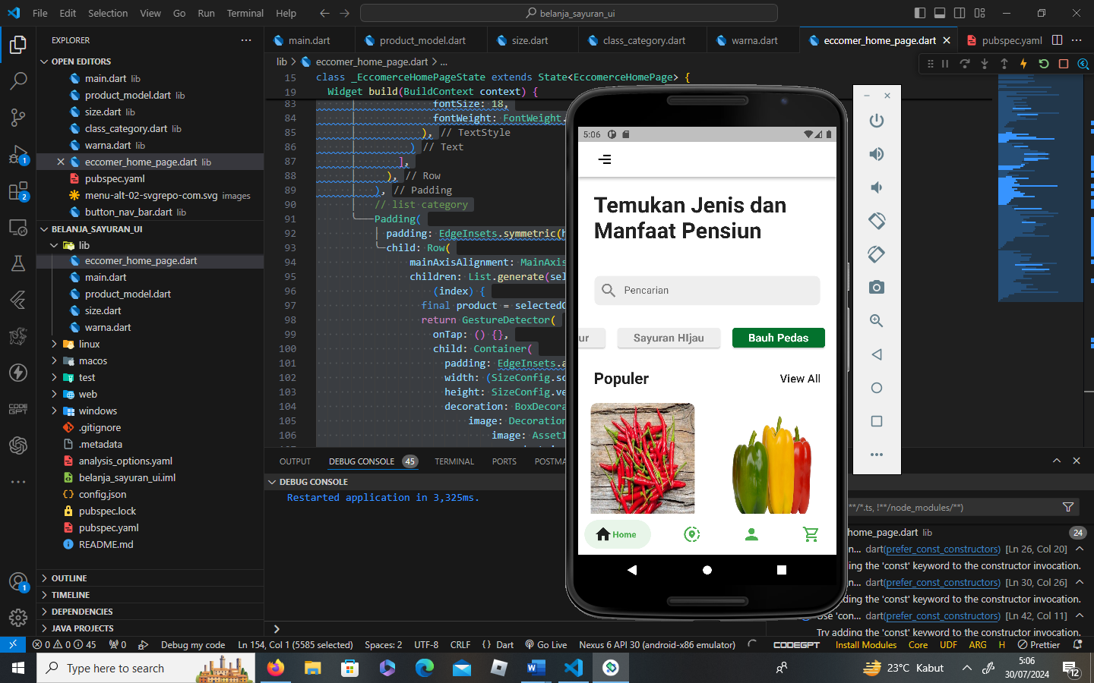

import 'package:belanja_sayuran_ui/class_category.dart';

import 'package:belanja_sayuran_ui/product_model.dart';

import 'package:belanja_sayuran_ui/size.dart';

import 'package:belanja_sayuran_ui/warna.dart';

import 'package:flutter/material.dart';

import 'package:flutter_svg/flutter_svg.dart';

class EccomerceHomePage extends StatefulWidget {

  const EccomerceHomePage({super.key});

  @override

  State<EccomerceHomePage> createState() => _EccomerceHomePageState();

}

class _EccomerceHomePageState extends State<EccomerceHomePage> {

  int selectedIndex = 0;

  List<List<Product>> selectedCategory = [buah, sayur, sayuranhujau, baahpedas];

  @override

  Widget build(BuildContext context) {

    SizeConfig().init(context);

    return Scaffold(

      backgroundColor: Colors.white,

      appBar: AppBar(

        backgroundColor: Colors.white,

        title: Padding(

          padding: EdgeInsets.only(left: 2),

          child: RawMaterialButton(

            shape:

                RoundedRectangleBorder(borderRadius: BorderRadius.circular(15)),

            constraints: BoxConstraints(minWidth: 8),

            onPressed: () {},

            child: SvgPicture.asset(

              "images/menu-alt-02-svgrepo-com.svg",

              width: 30,

            ),

          ),

        ),

      ),

      body: ListView(

        children: [

          // Judul

          Padding(

            padding: EdgeInsets.all(25),

            child: Text(

              "Temukan Jenis dan Manfaat Pensiun",

              style: TextStyle(fontSize: 35, fontWeight: FontWeight.bold),

            ),

          ),

          // Input data pencarian

          Padding(

            padding: EdgeInsets.all(25),

            child: TextField(

              decoration: InputDecoration(

                  enabledBorder: OutlineInputBorder(

                      borderRadius: BorderRadius.circular(10),

                      borderSide: BorderSide(color: Colors.white)),

                  focusedBorder: OutlineInputBorder(

                      borderRadius: BorderRadius.circular(25),

                      borderSide: BorderSide(color: Colors.white)),

                  contentPadding: EdgeInsets.all(15),

                  filled: true,

                  hintText: "Pencarian",

                  prefixIcon: Icon(

                    Icons.search,

                    size: 30,

                  ),

                  fillColor: Colors.grey[200]),

            ),

          ),

          selectCategory(),

          Padding(

            padding: EdgeInsets.all(25),

            child: Row(

              children: [

                Text(

                  "Populer",

                  style: TextStyle(fontWeight: FontWeight.w700, fontSize: 25),

                ),

                Spacer(),

                Text(

                  "View All",

                  style: TextStyle(

                    fontSize: 18,

                    fontWeight: FontWeight.w500,

                  ),

                )

              ],

            ),

          ),

          // list category

          Padding(

            padding: EdgeInsets.symmetric(horizontal: 20),

            child: Row(

                mainAxisAlignment: MainAxisAlignment.spaceBetween,

                children: List.generate(selectedCategory[selectedIndex].length,

                    (index) {

                  final product = selectedCategory[selectedIndex][index];

                  return GestureDetector(

                    onTap: () {},

                    child: Container(

                      padding: EdgeInsets.all(10),

                      width: (SizeConfig.screenWidth - 80) / 2,

                      height: SizeConfig.verticalSize * 30,

                      decoration: BoxDecoration(

                          image: DecorationImage(

                              image: AssetImage(

                                product.image,

                              ),

                              fit: BoxFit.fill),

                          borderRadius: BorderRadius.circular(10)),

                      child: Column(

                          mainAxisAlignment: MainAxisAlignment.end,

                          children: [

                            Stack(

                              children: [

                                Container(

                                  padding: EdgeInsets.all(10),

                                  width: double.infinity,

                                  decoration: BoxDecoration(

                                      borderRadius: BorderRadius.circular(10),

                                      color: Colors.white),

                                  child: Column(

                                    mainAxisAlignment: MainAxisAlignment.end,

                                    crossAxisAlignment:

                                        CrossAxisAlignment.start,

                                    children: [

                                      Text(

                                        product.title,

                                        style: TextStyle(

                                            fontSize: 17, color: Colors.black),

                                      ),

                                      SizedBox(

                                        height: 18,

                                      ),

                                      Text(

                                        product.price,

                                        style: TextStyle(

                                            fontSize: 17, color: Colors.black),

                                      )

                                    ],

                                  ),

                                ),

                                Positioned(

                                    bottom: 5,

                                    right: 10,

                                    child: RawMaterialButton(

                                      onPressed: () {},

                                      constraints: BoxConstraints(minWidth: 0),

                                      shape: CircleBorder(),

                                      padding: EdgeInsets.all(5),

                                      fillColor: primary,

                                      child: Icon(Icons.add,

                                          size: 16, color: Colors.white),

                                    ))

                              ],

                            )

                          ]),

                    ),

                  );

                })),

          )

        ],

      ),

    );

  }

  SizedBox selectCategory() {

    return SizedBox(

      height: SizeConfig.verticalSize * 7.5,

      child: ListView.builder(

          scrollDirection: Axis.horizontal,

          itemCount: categoryList.length,

          itemBuilder: (context, index) {

            return Container(

              padding: EdgeInsets.only(left: index == 0 ? 20 : 0, right: 20),

              margin: EdgeInsets.only(top: 10, bottom: 10),

              child: ElevatedButton(

                  style: ElevatedButton.styleFrom(

                      padding: EdgeInsets.symmetric(horizontal: 25),

                      backgroundColor: selectedIndex == index

                          ? primary

                          : const Color.fromRGBO(238, 238, 238, 1)),

                  onPressed: () {

                    setState(() {

                      selectedIndex = index;

                    });

                  },

                  child: Text(

                    categoryList[index].title,

                    style: TextStyle(

                        fontSize: 18,

                        fontWeight: FontWeight.bold,

                        color:

                            selectedIndex == index ? Colors.white : textGray),

                  )),

            );

          }),

    );

  }

}

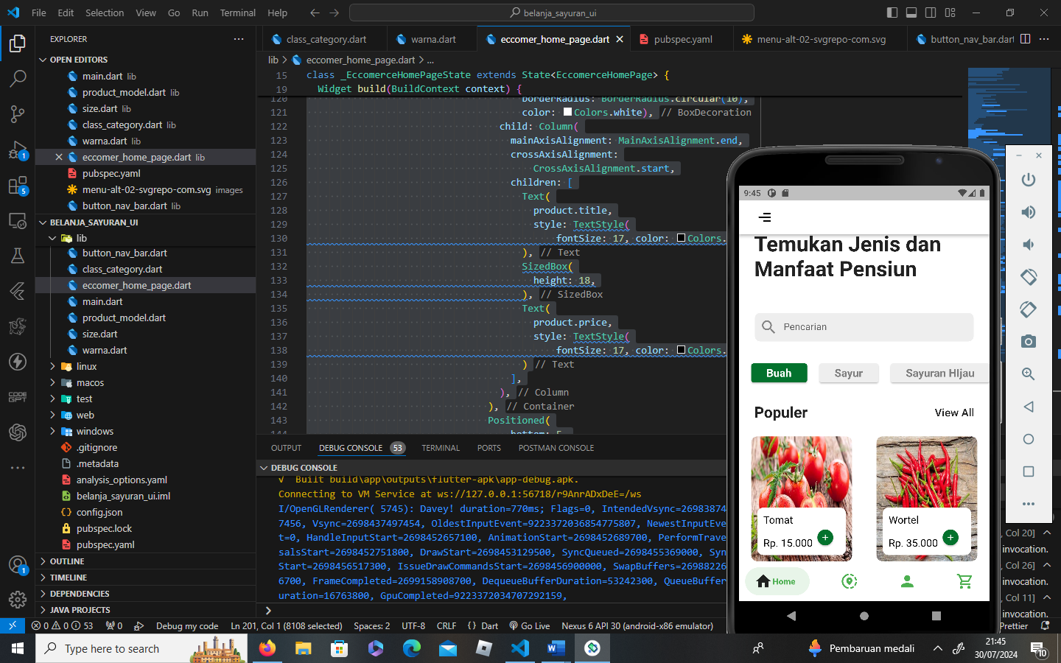

detail_product.dart

import 'package:belanja_sayuran_ui/product_model.dart';

import 'package:flutter/material.dart';

class ProductDetail extends StatelessWidget {

  final Product product;

  const ProductDetail({

    super.key,

    required this.product,

  });

  @override

  Widget build(BuildContext context) {

    return Scaffold(

      backgroundColor: Colors.white,

      floatingActionButton: ElevatedButton(

          onPressed: () {},

          child: Text(

            'Beli',

            style: TextStyle(fontSize: 18, fontWeight: FontWeight.bold),

          )),

    );

  }

}

import 'package:belanja_sayuran_ui/class_category.dart';

import 'package:belanja_sayuran_ui/detail_product.dart';

import 'package:belanja_sayuran_ui/product_model.dart';

import 'package:belanja_sayuran_ui/size.dart';

import 'package:belanja_sayuran_ui/warna.dart';

import 'package:flutter/material.dart';

import 'package:flutter_svg/flutter_svg.dart';

class EccomerceHomePage extends StatefulWidget {

  const EccomerceHomePage({super.key});

  @override

  State<EccomerceHomePage> createState() => _EccomerceHomePageState();

}

class _EccomerceHomePageState extends State<EccomerceHomePage> {

  int selectedIndex = 0;

  List<List<Product>> selectedCategory = [buah, sayur, sayuranhujau, baahpedas];

  @override

  Widget build(BuildContext context) {

    SizeConfig().init(context);

    return Scaffold(

      backgroundColor: Colors.white,

      appBar: AppBar(

        backgroundColor: Colors.white,

        title: Padding(

          padding: EdgeInsets.only(left: 2),

          child: RawMaterialButton(

            shape:

                RoundedRectangleBorder(borderRadius: BorderRadius.circular(15)),

            constraints: BoxConstraints(minWidth: 8),

            onPressed: () {},

            child: SvgPicture.asset(

              "images/menu-alt-02-svgrepo-com.svg",

              width: 30,

            ),

          ),

        ),

      ),

      body: ListView(

        children: [

          // Judul

          Padding(

            padding: EdgeInsets.all(25),

            child: Text(

              "Temukan Jenis dan Manfaat Pensiun",

              style: TextStyle(fontSize: 35, fontWeight: FontWeight.bold),

            ),

          ),

          // Input data pencarian

          Padding(

            padding: EdgeInsets.all(25),

            child: TextField(

              decoration: InputDecoration(

                  enabledBorder: OutlineInputBorder(

                      borderRadius: BorderRadius.circular(10),

                      borderSide: BorderSide(color: Colors.white)),

                  focusedBorder: OutlineInputBorder(

                      borderRadius: BorderRadius.circular(25),

                      borderSide: BorderSide(color: Colors.white)),

                  contentPadding: EdgeInsets.all(15),

                  filled: true,

                  hintText: "Pencarian",

                  prefixIcon: Icon(

                    Icons.search,

                    size: 30,

                  ),

                  fillColor: Colors.grey[200]),

            ),

          ),

          selectCategory(),

          Padding(

            padding: EdgeInsets.all(25),

            child: Row(

              children: [

                Text(

                  "Populer",

                  style: TextStyle(fontWeight: FontWeight.w700, fontSize: 25),

                ),

                Spacer(),

                Text(

                  "View All",

                  style: TextStyle(

                    fontSize: 18,

                    fontWeight: FontWeight.w500,

                  ),

                )

              ],

            ),

          ),

          // list category

          Padding(

            padding: EdgeInsets.symmetric(horizontal: 20),

            child: Row(

                mainAxisAlignment: MainAxisAlignment.spaceBetween,

                children: List.generate(selectedCategory[selectedIndex].length,

                    (index) {

                  final product = selectedCategory[selectedIndex][index];

                  return GestureDetector(

                    onTap: () {

                      Navigator.push(

                          context,

                          MaterialPageRoute(

                              builder: (context) =>

                                  ProductDetail(product: product)));

                    },

                    child: Container(

                      padding: EdgeInsets.all(10),

                      width: (SizeConfig.screenWidth - 80) / 2,

                      height: SizeConfig.verticalSize * 30,

                      decoration: BoxDecoration(

                          image: DecorationImage(

                              image: AssetImage(

                                product.image,

                              ),

                              fit: BoxFit.fill),

                          borderRadius: BorderRadius.circular(10)),

                      child: Column(

                          mainAxisAlignment: MainAxisAlignment.end,

                          children: [

                            Stack(

                              children: [

                                Container(

                                  padding: EdgeInsets.all(10),

                                  width: double.infinity,

                                  decoration: BoxDecoration(

                                      borderRadius: BorderRadius.circular(10),

                                      color: Colors.white),

                                  child: Column(

                                    mainAxisAlignment: MainAxisAlignment.end,

                                    crossAxisAlignment:

                                        CrossAxisAlignment.start,

                                    children: [

                                      Text(

                                        product.title,

                                        style: TextStyle(

                                            fontSize: 17, color: Colors.black),

                                      ),

                                      SizedBox(

                                        height: 18,

                                      ),

                                      Text(

                                        product.price,

                                        style: TextStyle(

                                            fontSize: 17, color: Colors.black),

                                      )

                                    ],

                                  ),

                                ),

                                Positioned(

                                    bottom: 5,

                                    right: 10,

                                    child: RawMaterialButton(

                                      onPressed: () {},

                                      constraints: BoxConstraints(minWidth: 0),

                                      shape: CircleBorder(),

                                      padding: EdgeInsets.all(5),

                                      fillColor: primary,

                                      child: Icon(Icons.add,

                                          size: 16, color: Colors.white),

                                    ))

                              ],

                            )

                          ]),

                    ),

                  );

                })),

          )

        ],

      ),

    );

  }

  SizedBox selectCategory() {

    return SizedBox(

      height: SizeConfig.verticalSize * 7.5,

      child: ListView.builder(

          scrollDirection: Axis.horizontal,

          itemCount: categoryList.length,

          itemBuilder: (context, index) {

            return Container(

              padding: EdgeInsets.only(left: index == 0 ? 20 : 0, right: 20),

              margin: EdgeInsets.only(top: 10, bottom: 10),

              child: ElevatedButton(

                  style: ElevatedButton.styleFrom(

                      padding: EdgeInsets.symmetric(horizontal: 25),

                      backgroundColor: selectedIndex == index

                          ? primary

                          : const Color.fromRGBO(238, 238, 238, 1)),

                  onPressed: () {

                    setState(() {

                      selectedIndex = index;

                    });

                  },

                  child: Text(

                    categoryList[index].title,

                    style: TextStyle(

                        fontSize: 18,

                        fontWeight: FontWeight.bold,

                        color:

                            selectedIndex == index ? Colors.white : textGray),

                  )),

            );

          }),

    );

  }

}

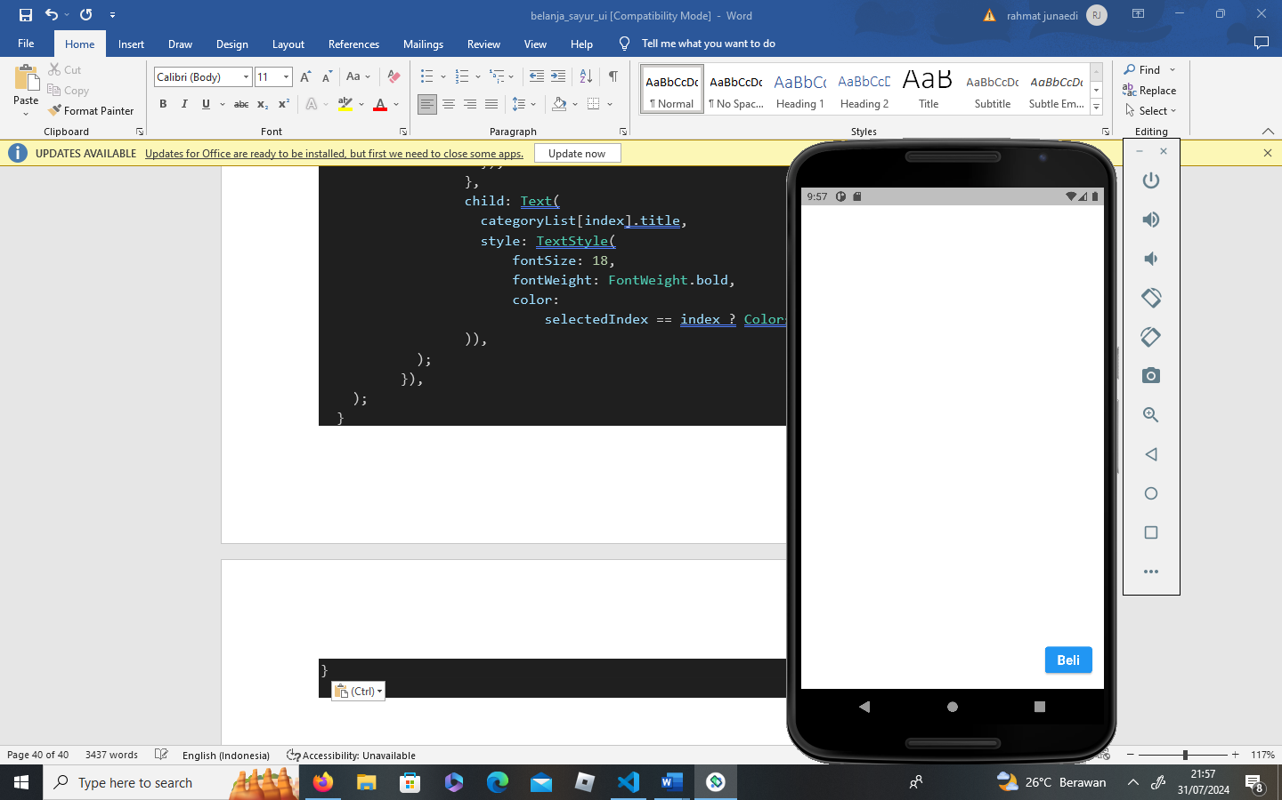

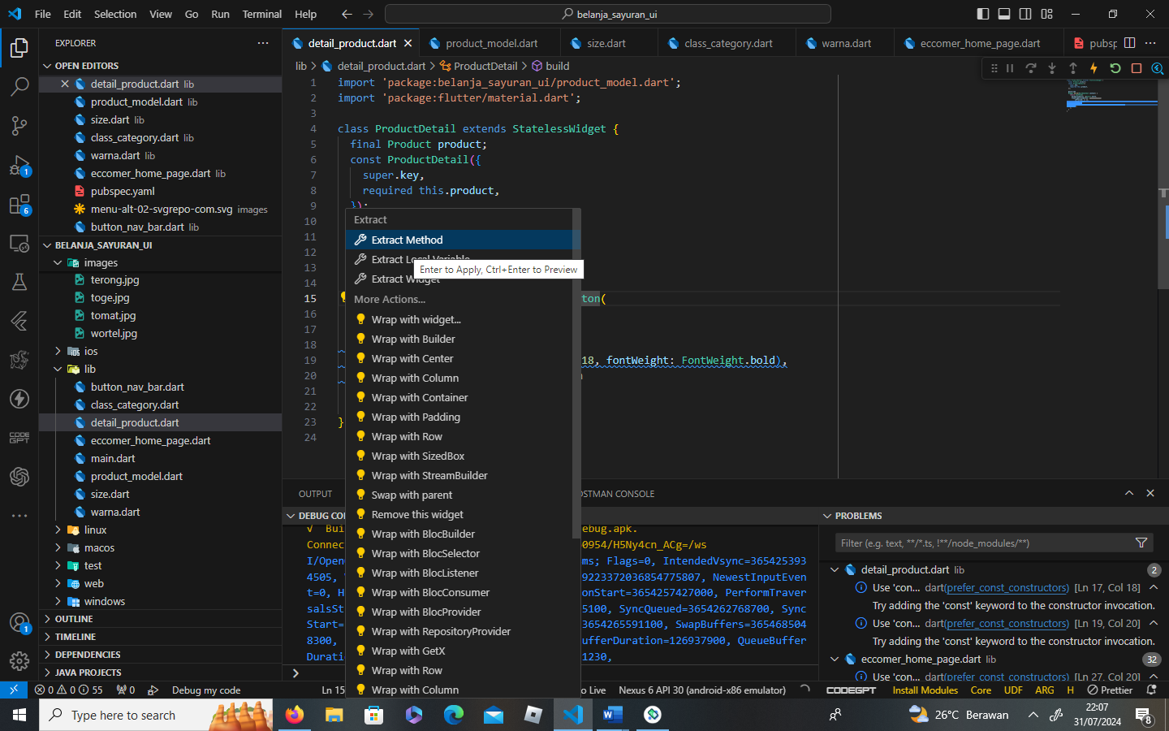

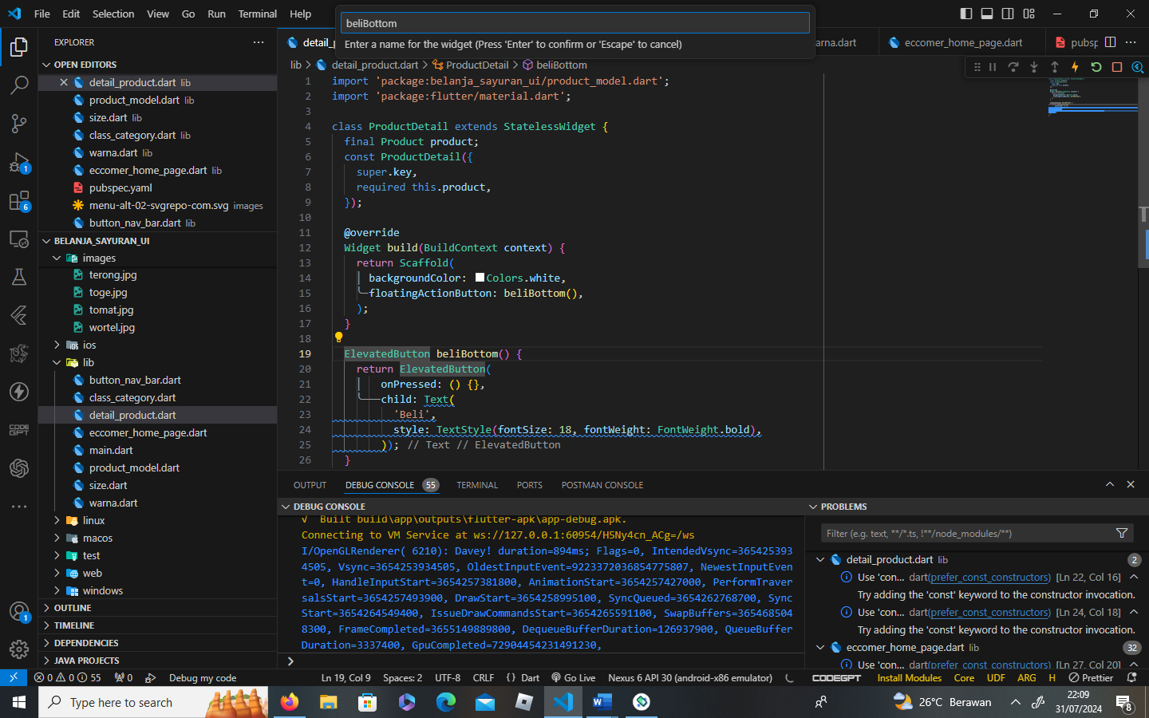

import 'package:belanja_sayuran_ui/product_model.dart';

import 'package:belanja_sayuran_ui/size.dart';

import 'package:flutter/material.dart';

class ProductDetail extends StatelessWidget {

  final Product product;

  const ProductDetail({

    super.key,

    required this.product,

  });

  @override

  Widget build(BuildContext context) {

    return Scaffold(

      backgroundColor: Colors.white,

      floatingActionButton: beliBottom(),

      floatingActionButtonLocation: FloatingActionButtonLocation.centerDocked,

      body: SizedBox(

        child: Column(

          children: [

            Container(

              alignment: Alignment.center,

              padding: EdgeInsets.only(top: 50),

              height: SizeConfig.screenHeight / 1.7,

              width: SizeConfig.screenWidth,

              decoration: BoxDecoration(

                  image: DecorationImage(

                      image: AssetImage(product.image), fit: BoxFit.cover)),

              child: Padding(

                padding: EdgeInsets.all(15),

                child: Row(

                  children: [

                    Flexible(

                        child: RawMaterialButton(

                      onPressed: () {

                        Navigator.pop(context);

                      },

                      constraints: BoxConstraints(minWidth: 10, maxWidth: 50),

                      shape: RoundedRectangleBorder(

                          borderRadius: BorderRadius.circular(10)),

                      fillColor: Colors.white,

                      padding: EdgeInsets.all(10),

                      child: Icon(Icons.arrow_back),

                    ))

                  ],

                ),

              ),

            )

          ],

        ),

      ),

    );

  }

  ElevatedButton beliBottom() {

    return ElevatedButton(

        onPressed: () {},

        child: Text(

          'Beli',

          style: TextStyle(fontSize: 18, fontWeight: FontWeight.bold),

        ));

  }

}

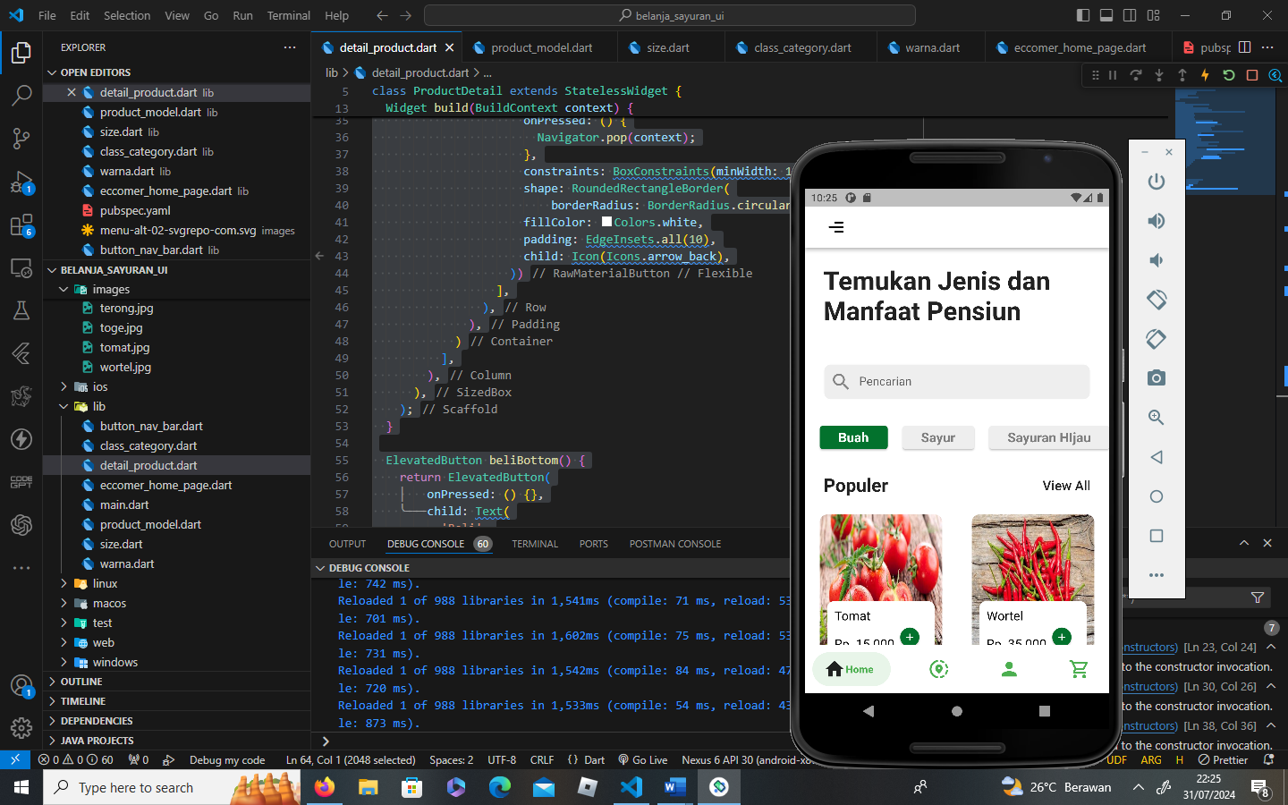

detail_product.dart

import 'package:belanja_sayuran_ui/product_model.dart';

import 'package:belanja_sayuran_ui/size.dart';

import 'package:flutter/material.dart';

class ProductDetail extends StatelessWidget {

  final Product product;

  const ProductDetail({

    super.key,

    required this.product,

  });

  @override

  Widget build(BuildContext context) {

    return Scaffold(

      backgroundColor: Colors.white,

      floatingActionButton: beliBottom(),

      floatingActionButtonLocation: FloatingActionButtonLocation.centerDocked,

      body: SizedBox(

        child: Column(

          children: [

            Container(

              alignment: Alignment.center,

              padding: EdgeInsets.only(top: 50),

              height: SizeConfig.screenHeight / 1.7,

              width: SizeConfig.screenWidth,

              decoration: BoxDecoration(

                  image: DecorationImage(

                      image: AssetImage(product.image), fit: BoxFit.cover)),

              child: Padding(

                padding: EdgeInsets.all(15),

                child: Row(

                  children: [

                    Flexible(

                        child: RawMaterialButton(

                      onPressed: () {

                        Navigator.pop(context);

                      },

                      constraints: BoxConstraints(minWidth: 10, maxWidth: 50),

                      shape: RoundedRectangleBorder(

                          borderRadius: BorderRadius.circular(10)),

                      fillColor: Colors.white,

                      padding: EdgeInsets.all(10),

                      child: Icon(Icons.arrow_back),

                    ))

                  ],

                ),

              ),

            )

          ],

        ),

      ),

    );

  }

  ElevatedButton beliBottom() {

    return ElevatedButton(

        onPressed: () {},

        child: Text(

          'Beli',

          style: TextStyle(fontSize: 18, fontWeight: FontWeight.bold),

        ));

  }

}

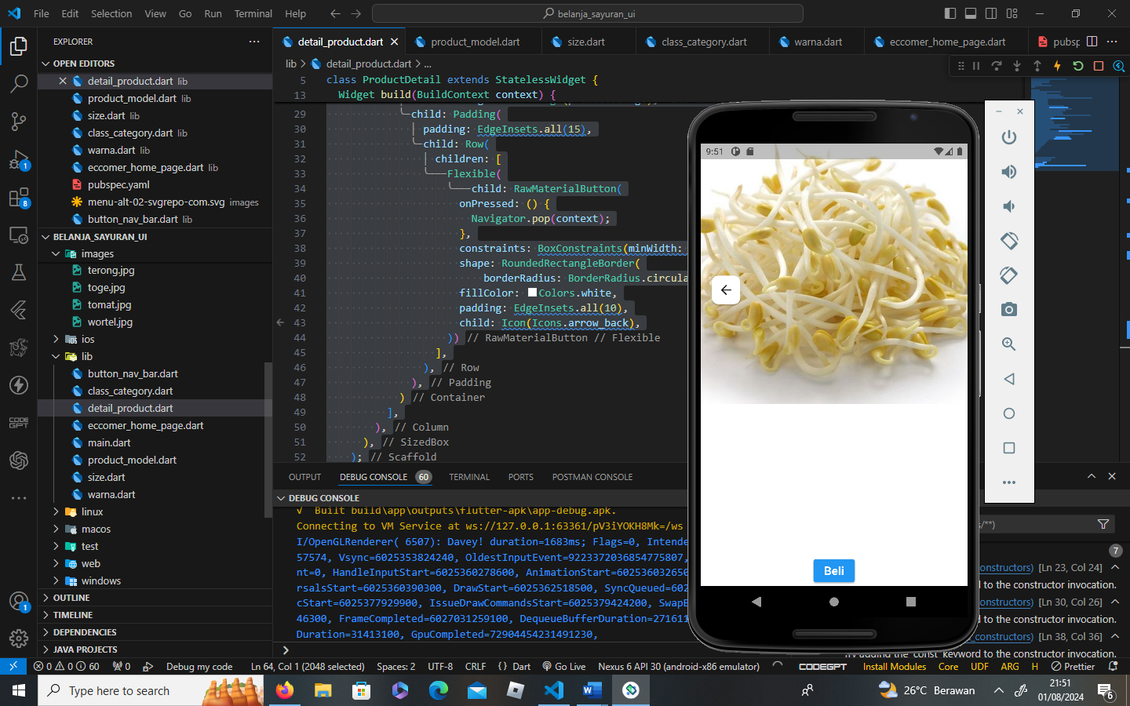

import 'package:belanja_sayuran_ui/product_model.dart';

import 'package:belanja_sayuran_ui/size.dart';

import 'package:flutter/material.dart';

class ProductDetail extends StatelessWidget {

  final Product product;

  const ProductDetail({

    super.key,

    required this.product,

  });

  @override

  Widget build(BuildContext context) {

    return Scaffold(

      backgroundColor: Colors.white,

      floatingActionButton: beliBottom(),

      floatingActionButtonLocation: FloatingActionButtonLocation.centerDocked,

      body: SizedBox(

        child: Column(

          children: [

            Container(

              alignment: Alignment.topCenter,

              padding: EdgeInsets.only(top: 10),

              height: SizeConfig.screenHeight / 1.7,

              width: SizeConfig.screenWidth,

              decoration: BoxDecoration(

                  image: DecorationImage(

                      image: AssetImage(product.image), fit: BoxFit.cover)),

              child: Padding(

                padding: EdgeInsets.all(25),

                child: Row(

                  mainAxisAlignment: MainAxisAlignment.spaceBetween,

                  children: [

                    Flexible(

                        child: RawMaterialButton(

                      onPressed: () {

                        Navigator.pop(context);

                      },

                      constraints: BoxConstraints(minWidth: 10, maxWidth: 50),

                      shape: RoundedRectangleBorder(

                          borderRadius: BorderRadius.circular(10)),

                      fillColor: Colors.white,

                      padding: EdgeInsets.all(10),

                      child: Icon(Icons.arrow_back),

                    )),

                    Expanded(

                        child: Text(

                      "Detail",

                      style:

                          TextStyle(fontWeight: FontWeight.bold, fontSize: 18),

                    )),

                    Flexible(

                        flex: 3,

                        child: RawMaterialButton(

                          onPressed: () {

                            Navigator.pop(context);

                          },

                          constraints:

                              BoxConstraints(maxWidth: 50, minWidth: 10),

                          shape: RoundedRectangleBorder(

                              borderRadius: BorderRadius.circular(10)),

                          fillColor: Colors.white,

                          padding: EdgeInsets.all(10),

                          child: Icon(Icons.favorite_outline_outlined),

                        ))

                  ],

                ),

              ),

            ),

            Expanded(

                child: Container(

              padding: EdgeInsets.symmetric(horizontal: 25, vertical: 25),

              transform: Matrix4.translationValues(0, -30, 0),

              decoration: BoxDecoration(

                  borderRadius: BorderRadius.only(

                      topLeft: Radius.circular(30),

                      topRight: Radius.circular(30)),

                  color: Colors.grey),

            ))

          ],

        ),

      ),

    );

  }

  ElevatedButton beliBottom() {

    return ElevatedButton(

        onPressed: () {},

        child: Text(

          'Beli',

          style: TextStyle(fontSize: 18, fontWeight: FontWeight.bold),

        ));

  }

}

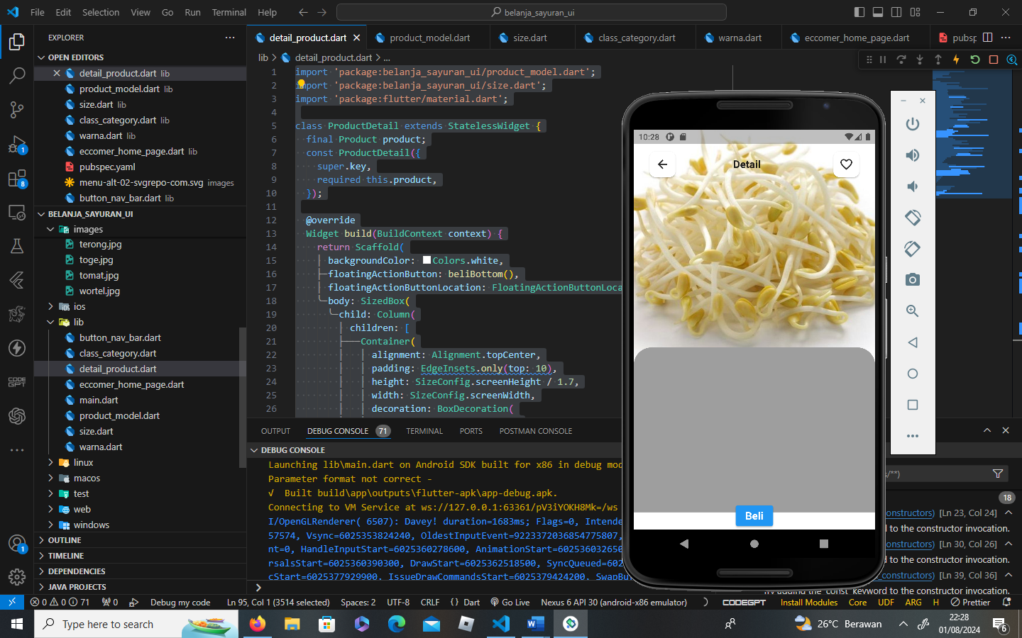

import 'package:belanja_sayuran_ui/product_model.dart';

import 'package:belanja_sayuran_ui/size.dart';

import 'package:flutter/material.dart';

class ProductDetail extends StatelessWidget {

  final Product product;

  const ProductDetail({

    super.key,

    required this.product,

  });

  @override

  Widget build(BuildContext context) {

    return Scaffold(

      backgroundColor: Colors.white,

      floatingActionButton: beliBottom(),

      floatingActionButtonLocation: FloatingActionButtonLocation.centerDocked,

      body: SizedBox(

        child: Column(

          children: [

            Container(

              alignment: Alignment.topCenter,

              padding: EdgeInsets.only(top: 10),

              height: SizeConfig.screenHeight / 1.7,

              width: SizeConfig.screenWidth,

              decoration: BoxDecoration(

                  image: DecorationImage(

                      image: AssetImage(product.image), fit: BoxFit.cover)),

              child: Padding(

                padding: EdgeInsets.all(25),

                child: Row(

                  mainAxisAlignment: MainAxisAlignment.spaceBetween,

                  children: [

                    Flexible(

                        child: RawMaterialButton(

                      onPressed: () {

                        Navigator.pop(context);

                      },

                      constraints: BoxConstraints(minWidth: 10, maxWidth: 50),

                      shape: RoundedRectangleBorder(

                          borderRadius: BorderRadius.circular(10)),

                      fillColor: Colors.white,

                      padding: EdgeInsets.all(10),

                      child: Icon(Icons.arrow_back),

                    )),

                    Expanded(

                        child: Text(

                      "Detail",

                      style:

                          TextStyle(fontWeight: FontWeight.bold, fontSize: 18),

                    )),

                    Flexible(

                        flex: 3,

                        child: RawMaterialButton(

                          onPressed: () {

                            Navigator.pop(context);

                          },

                          constraints:

                              BoxConstraints(maxWidth: 50, minWidth: 10),

                          shape: RoundedRectangleBorder(

                              borderRadius: BorderRadius.circular(10)),

                          fillColor: Colors.white,

                          padding: EdgeInsets.all(10),

                          child: Icon(Icons.favorite_outline_outlined),

                        ))

                  ],

                ),

              ),

            ),

            Expanded(

                child: Container(

              padding: EdgeInsets.symmetric(horizontal: 25, vertical: 25),

              transform: Matrix4.translationValues(0, -30, 0),

              decoration: BoxDecoration(

                  borderRadius: BorderRadius.only(

                      topLeft: Radius.circular(30),

                      topRight: Radius.circular(30)),

                  color: Colors.grey),

              child: Column(children: [

                Center(

                  child: Container(

                    width: 50,

                    height: 6,

                    decoration: BoxDecoration(

                        color: Colors.black38,

                        borderRadius: BorderRadius.circular(20)),

                  ),

                ),

                SizedBox(

                  height: SizeConfig.verticalSize * 3.5,

                ),

                Text(

                  product.title,

                  style: TextStyle(fontWeight: FontWeight.w800, fontSize: 26),

                ),

                SizedBox(

                  height: SizeConfig.verticalSize * 2.5,

                ),

                Row(

                  children: [

                    Text(

                      product.price,

                      style:

                          TextStyle(fontSize: 25, fontWeight: FontWeight.w400),

                    )

                  ],

                )

              ]),

            ))

          ],

        ),

      ),

    );

  }

  ElevatedButton beliBottom() {

    return ElevatedButton(

        onPressed: () {},

        child: Text(

          'Beli',

          style: TextStyle(fontSize: 18, fontWeight: FontWeight.bold),

        ));

  }

}

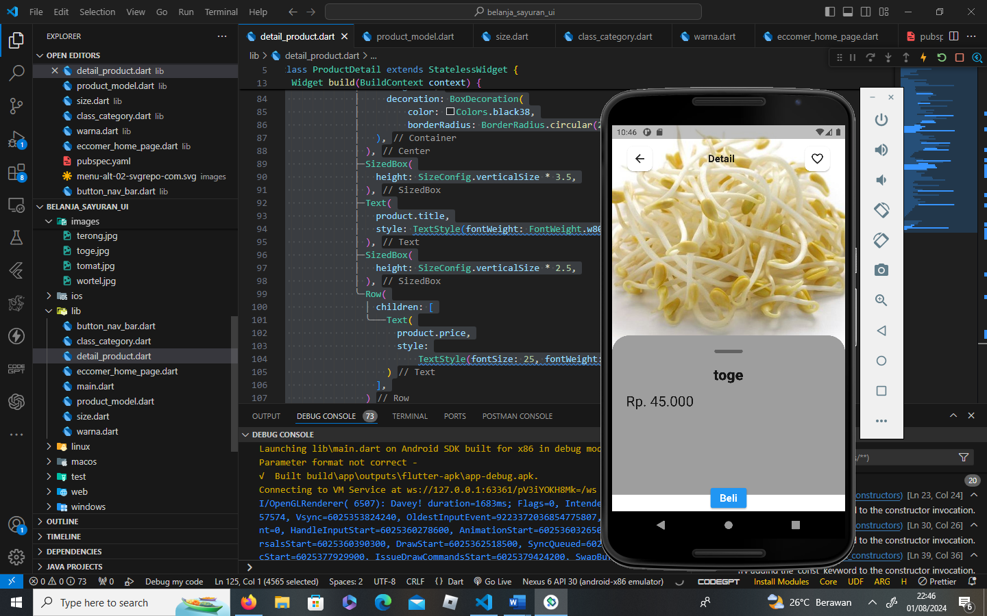

import 'package:belanja_sayuran_ui/product_model.dart';

import 'package:belanja_sayuran_ui/size.dart';

import 'package:flutter/material.dart';

class ProductDetail extends StatelessWidget {

  final Product product;

  const ProductDetail({

    super.key,

    required this.product,

  });

  @override

  Widget build(BuildContext context) {

    return Scaffold(

      backgroundColor: Colors.white,

      floatingActionButton: beliBottom(),

      floatingActionButtonLocation: FloatingActionButtonLocation.centerDocked,

      body: SizedBox(

        child: Column(

          children: [

            Container(

              alignment: Alignment.topCenter,

              padding: EdgeInsets.only(top: 10),

              height: SizeConfig.screenHeight / 1.7,

              width: SizeConfig.screenWidth,

              decoration: BoxDecoration(

                  image: DecorationImage(

                      image: AssetImage(product.image), fit: BoxFit.cover)),

              child: Padding(

                padding: EdgeInsets.all(25),

                child: Row(

                  mainAxisAlignment: MainAxisAlignment.spaceBetween,

                  children: [

                    Flexible(

                        child: RawMaterialButton(

                      onPressed: () {

                        Navigator.pop(context);

                      },

                      constraints: BoxConstraints(minWidth: 10, maxWidth: 50),

                      shape: RoundedRectangleBorder(

                          borderRadius: BorderRadius.circular(10)),

                      fillColor: Colors.white,

                      padding: EdgeInsets.all(10),

                      child: Icon(Icons.arrow_back),

                    )),

                    Expanded(

                        child: Text(

                      "Detail",

                      style:

                          TextStyle(fontWeight: FontWeight.bold, fontSize: 18),

                    )),

                    Flexible(

                        flex: 3,

                        child: RawMaterialButton(

                          onPressed: () {

                            Navigator.pop(context);

                          },

                          constraints:

                              BoxConstraints(maxWidth: 50, minWidth: 10),

                          shape: RoundedRectangleBorder(

                              borderRadius: BorderRadius.circular(10)),

                          fillColor: Colors.white,

                          padding: EdgeInsets.all(10),

                          child: Icon(Icons.favorite_outline_outlined),

                        ))

                  ],

                ),

              ),

            ),

            Expanded(

                child: Container(

              padding: EdgeInsets.symmetric(horizontal: 25, vertical: 25),

              transform: Matrix4.translationValues(0, -30, 0),

              decoration: BoxDecoration(

                  borderRadius: BorderRadius.only(

                      topLeft: Radius.circular(30),

                      topRight: Radius.circular(30)),

                  color: Colors.grey),

              child: Column(

                  crossAxisAlignment: CrossAxisAlignment.start,

                  children: [

                    Center(

                      child: Container(

                        width: 50,

                        height: 6,

                        decoration: BoxDecoration(

                            color: Colors.black38,

                            borderRadius: BorderRadius.circular(20)),

                      ),

                    ),

                    SizedBox(

                      height: SizeConfig.verticalSize * 3.5,

                    ),

                    Text(

                      product.title,

                      style:

                          TextStyle(fontWeight: FontWeight.w800, fontSize: 26),

                    ),

                    SizedBox(

                      height: SizeConfig.verticalSize * 2.5,

                    ),

                    Row(

                      children: [

                        Text(

                          product.price,

                          style: TextStyle(

                              fontSize: 25, fontWeight: FontWeight.w400),

                        )

                      ],

                    ),

                    SizedBox(

                      height: SizeConfig.verticalSize * 2.5,

                    ),

                    Text(

                      product.description,

                      style:

                          TextStyle(fontSize: 10, fontWeight: FontWeight.w400),

                    )

                  ]),

            ))

          ],

        ),

      ),

    );

  }

  ElevatedButton beliBottom() {

    return ElevatedButton(

        onPressed: () {},

        child: Text(

          'Beli',

          style: TextStyle(fontSize: 18, fontWeight: FontWeight.bold),

        ));

  }

}

